Viernes 17 mayo LANZAROTE – MADRID

Presentación en el aeropuerto 2 horas antes de la salida para trámites de facturación y embarque. Llegada a Madrid, recogida de equipaje y traslado al hotel y alojamiento. Cena Libre.

Sábado 18 mayo MADRID – HAMBURGO – CRUCERO

|  |  |  |  |
| --- | --- | --- | --- |
| Sab 18 | Kiel (Alemania) | - | 19:00 |
| Dom 19 | Copenague | 08:00 | 18:00 |
| Lun 20 | En navegación | - | - |
| Mar 21 | Hellesylt / Geiranger | 09:00 | 21:00 |
| Mie 22 | Alesund | 07:00 | 17:00 |
| Jue 23 | Flam | 07:00 | 18:00 |
| Vie 24 | En navegación | - | - |
| Sab 25 | Kiel | 09:00 | - |

 Desayuno y traslado al aeropuerto, para facturar y volar con destino a Hamburgo. Recogida de equipaje y traslado al puerto para embarcar en el Crucero MSC EURIBIA. En adelante, pensión completa, y actividades a bordo.

Sábado 25 mayo HAMBURGO – MADRID - LANZAROTE

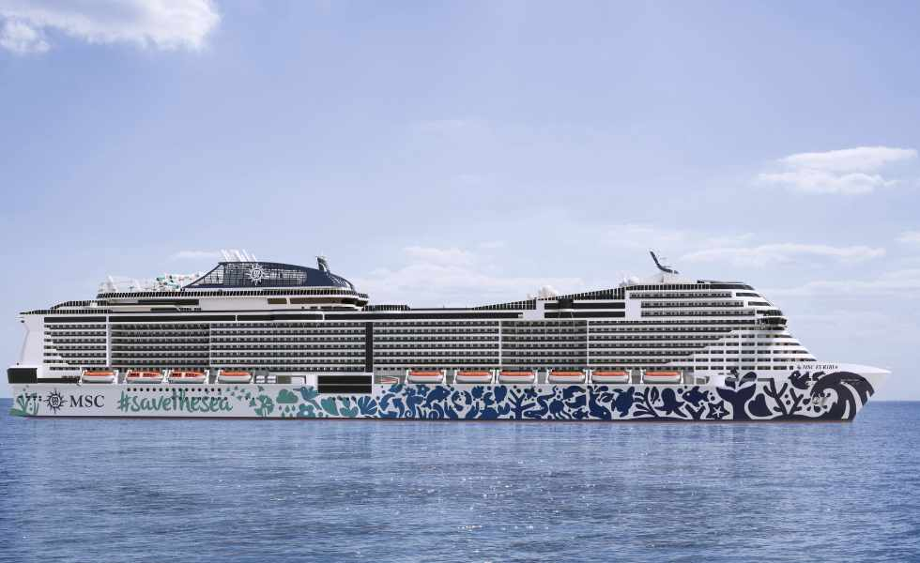Desayuno en el barco y salida, para recoger maletas y traslado al aeropuerto para facturar y volar con destino a Madrid. Llegada, recogida de equipaje y facturación para volar con destino a Lanzarote. Llegada a la Isla y fin de nuestros servicios.

# INCLUYE:

* Vuelo Lanzarote – Madrid – Lanzarote (Con residente canario) y Madrid – Hamburgo – Madrid, vuelos con MSC Cruceros.
* Traslados en Madrid y en Hamburgo
* Crucero MSC Euribia en camarote elegido.
* **Bebida** **Todo Incluido (Easy pack).**
* Hotel la noche del 17 mayo con desayuno.
* Tasas de embarque de vuelo y crucero.
* Tasas de servicio (propinas) en crucero.
* Seguro de anulación y de asistencia en viaje. (Ver condiciones.)
* Acompañante de la agencia

# NOTA: El equipaje a llevar por persona es una maleta de 20 kg y un bolso de mano hasta 8 kg, por persona. La documentación, DNI en vigor.

# VUELOS:

17 may Lanzarote – Madrid 11.15 – 14.50 Iberia

18 may **Madrid – Hamburgo** Vuelo de MSC

25 may **Hamburgo – Madrid** Vuelo de MSC

Madrid – Lanzarote 22.00 – 23.40 Iberia

# NO INCLUYE:

Todo lo que no está en el programa como tal o en el apartado INCLUYE.

# PRECIO por persona en:

# Doble Individ. 3-4ª pers.

Cabina Interior 1.980 € 2.725 € 1.595 €

Cabina Ventana 2.145 € 3.040 € 1.665 €

Cabina Balcón 2.290 € 3.245 € 1.730 €

**Niños** (con dos adultos) sobre precio en triple

de 2 a 11 años (-350 €) /De 12 a 17 años (-300 €)

**MSC Euribia**

www.viajeslamolina.com

**Construcción 2023**

Tonelaje 181.000 tn

Longitud 331 m

Anchura 43 m

Capacidad 5.714

Tripulación 1700

Puentes 19

